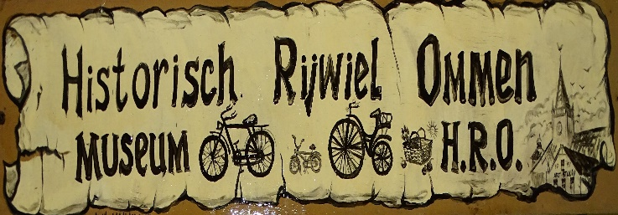
Formulier Aanmelding Donateur en Machtiging Incasso “Stichting
Historisch Rijwielmuseum Ommen”
Ondergetekende meldt zich aan als donateur van Stichting Historisch Rijwielmuseum Ommen (met ANBI-status) en verleent hierbij tot wederopzegging machtiging aan deze stichting om jaarlijks van zijn/haar onderstaande rekening een bedrag van € ……...................... (minimaal € 10,--) als donatie af te schrijven:

de heer / mevrouw / ondernemer (doorhalen wat niet van toepassing is)
Voorletter(s) en naam: ………………………………………………………………………………………………………………………………………………………………………………………………………………………………………………………………………………………………………………………………………………………………………………………………………………………………………………………………………………………………………………………………………………………………………………………………………………………………………………………………………..
Naam onderneming: …………………………………………………………………………………………………………………………………………………………………………………………………………………………………………………………………………………………………………………………………………………………………………………………………………………………………………………………………………………………………………………………………………………………………………………………………………………………………………………………………………
Adres: ……………………………………………………………………………………………………………………………………………………………………………………………………………………………………………………………………………………………………………………………………………………………………………………………………………………………………………………………………………………………………………………………………………………………………………………………………………………………………………………………………………………………………………………………………………………………………………………………………..
Postcode en woonplaats: ……………………………………………………………………………………………………………………………………………………………………………………………………………………………………………………………………………………………………………………………………………………………………………………………………………………………………………………………………………………………………………………………………………………………………………………………………………………………………
Telefoon: ………………………………………………………………………………………………………………………………………………………………………………………………………………………………………………………………………………………………………………………………………………………………………………………………………………………………………………………………………………………………………………………………………………………………………………………………………………………………………………………………………………………………………………………………………………………………………
E-mail: ………………………………………………………………………………………………………………………………………....................................................................................................................................................................................................................................................................................................................................................................................................................................................................................................................................................................................................................................................
Bankrekening (IBAN): ……………………………………………………………………………………………………………………………………………………………………………………………………………………………………………………………………………………………………………………………………………………………………………………………………………………………………………………………………………………………………………………………………………………………………………………………………………………………………………………………….
Alleen voor ondernemers bij een donatie van € 150, 00 of meer:
wenst u een naamsvermelding op de website? ja / nee
Als u het niet eens bent met de afschrijving, heeft u 56 kalenderdagen (8 weken) de tijd om uw bank opdracht te geven het bedrag terug te boeken.
Datum: Handtekening:

Na invullen van dit formulier dit deel graag inleveren bij of opsturen naar de penningmeester:
G.F. Doorn, Baron Bentinckstraat 3, 7731 EJ Ommen, of gescand e-mailen naar gfdoorn@hotmail.com Tel. 06 18967210. Hij geeft u ook graag informatie over de mogelijkheden van belastingaftrek.

✂- - - - - - - - - - - - - - - - - - - - - - - - - - - - - - - - - - - - - - - - - - - -
Dit deel is voor uw eigen administratie.
Hartelijk dank voor uw aanmelding!

Ik heb op ..................................... (datum) tot wederopzegging machtiging tot incasso verleend aan Stichting Historisch Rijwielmuseum Ommen (met ANBI-status) tot afschrijving van een jaarlijkse donatie van € ............................ . Als ik het niet eens ben met de afschrijving, heb ik 56 kalenderdagen (8 weken) de tijd om de bank opdracht te geven het bedrag terug te boeken.

Openingstijden museum:
woensdag t/m vrijdag van 13:00 – 17:00 uur, dinsdag en zaterdag van 11:00 t/m 17:00

